组合逻辑设计
CU控制单元
--计算机组成原理实验报告

学院：计算机科学与技术学院
班级：11403202
学号：1140320206
姓名：霍峻杰

- 实验目的：
深入了解控制单元的执行过程和节拍分配，学会自己分析设计机器指令的微操作指令，通过VHDL设计出相应的控制单元CU，并完成相应的机器指令操作。
- 实验原理：
- 根据控制单元的外特性，指令的操作码决定控制单元发出不同的控制信号。
- 以时钟为基数脉冲，通过一个计数器，有称节拍发生器，便可产生一个与时钟周期等宽的节拍序列。
- 微操作的节拍安排遵循的规则
- 微指令操作时间表
- 实验步骤：
- 列出微操作命令的操作时间表，指令一共10条，FE，IND，EX为CPU工作周期标志，I为间指标志，若I=1，则进入间指周期。在执行周期的T2时刻，CPU要向所有的中断源发出中断查询信号，若检测到有中断请求并且满足响应条件，则INT触发器置1，标志进入中断周期。
- 写出微操作命令的最简逻辑表达式。根据位操作命令操作时间表可列出每一个微操作命令的初始逻辑表达式，经化简，整理便可获得能用现成电路实现的微操作命令逻辑表达式。
- 画出微操作命令的逻辑图。对应每一个微操作命令的逻辑表达式都可画出一个逻辑图。
- 通过以上几条进行相应的VHDL代码编写，执行结果如下。
- 实验结果：
通过一个4位二进制数为IR制定指令的标号：
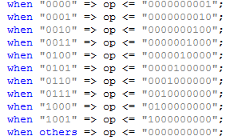
根据写出的微操作命令的最简逻辑表达式编写VHDL代码：
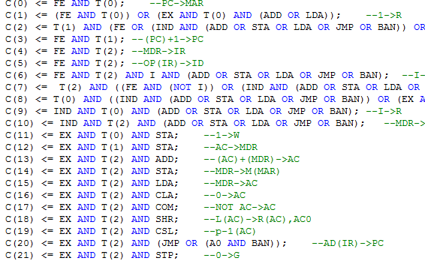
波形图展示：
Ir(指令号)，m（工作周期），t（节拍），i（间指标志），a0（负标记），c（微指令执行标志，1代表相应微指令执行）。
指令1展示：STP指令
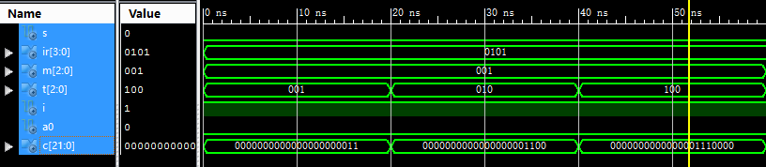
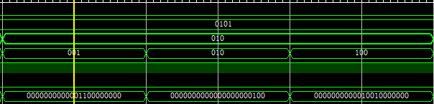
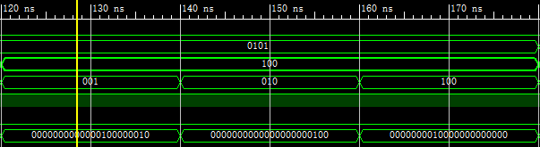
上图为三个工作周期，其中每个工作周期分为3个节拍，最后一行是用到的微操作命令指示。
指令2展示：
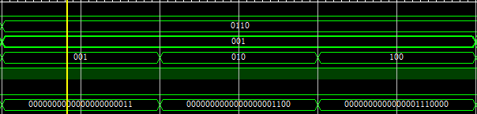
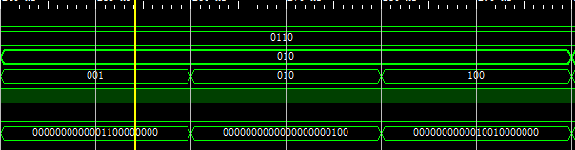
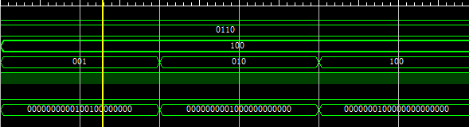
上图为三个工作周期，其中每个工作周期分为3个节拍，最后一行是用到的微操作命令指示。
- 结论与总结：
通过自主着手设计控制单元CU，我对控制单元执行过程产生了更加深入的理解。将每一条机器指令通过分析设计，转化成CU可执行的微指令操作。其间，用到了数字逻辑的化简逻辑表达式，复习了化简得过程。把设计的思想用VHDL的语言描述出来，经过调试，得到了正确的波形图，与此同时，也对VHDL语言有了一种练习和提高。

